Linguine alla Carlofortina

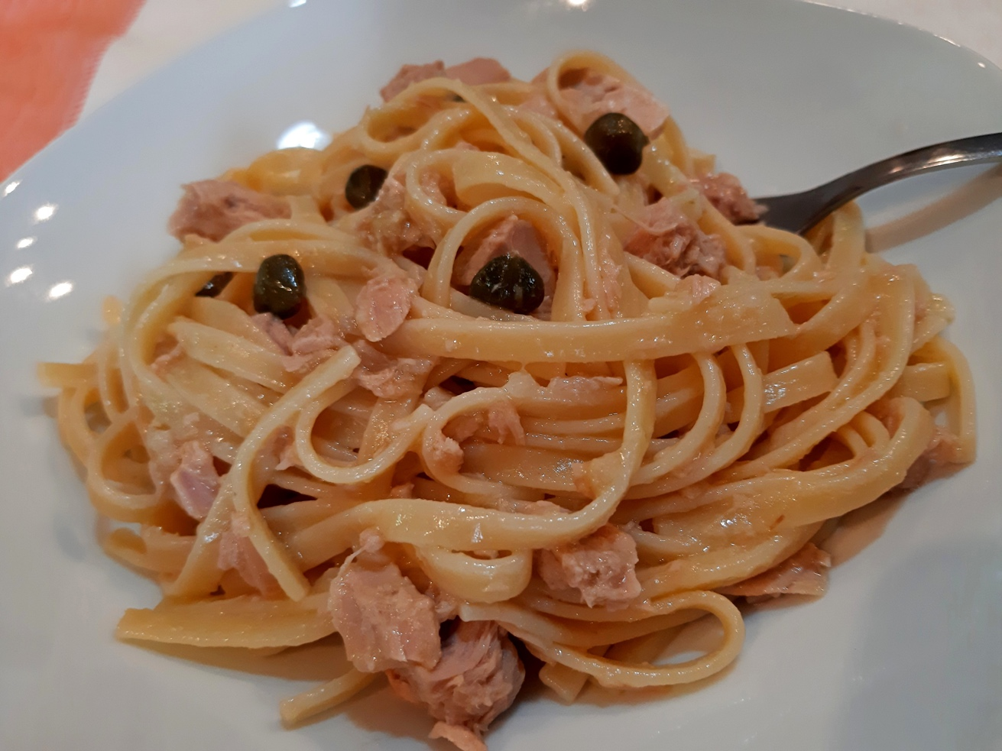
Linguine alla Carlofortina (Ile de San Pietro – Sardaigne)
Ingrédients pour 4 personnes :
380 g de linguine
60 g olives noires dénoyautées
40 g huile d’olive
250 g de thon à l’huile
30 g de câpres dessalées
60 g olives vertes dénoyautées
1 citron (zeste)
Cuire les linguine. Entre temps verser l’huile d’olive dans une casserole et faire chauffer. Laisser tiédir. Hacher ensemble les câpres, les olives vertes et les olives noires. Verser dans un récipient y ajouter le thon égoutté et émietté. Verser l’huile d’olive précédemment chauffée. Dès que les linguine sont al dente et égouttées, les verser dans le récipient en y ajoutant un peu d’eau de cuisson. Dresser sur l’assiette et parsemer de zeste de citron râpé.
(Comment dessaler les câpres : Rincez-les à l’eau claire et laissez-les tremper quelques minutes dans un bol d’eau. Ensuite pressez-les pour les égoutter et utilisez-les.

